КЗ ТМР «Центр творчості дітей та юнацтва»

Заняття на тему:
« Браслет – оберіг.
Символіка квітів,
техніка та прийоми роботи»

Методичну розробку підготувала
керівник гуртка декоративно-прикладного
мистецтва «Вироби зі шкіри» Савюк Н. Ю.

Тернопіль, 2015

Тема: «Браслет-оберіг. Символіка квітів, техніка та прийоми
роботи».
Мета:
- закріпити навички аплікації зі шкіри,
- поглибити знання гуртківців про символіку квітів, їх роль в житті людини.
- розвивати художньо-образне мислення, фантазію, самостійність і уважність при роботі зі шкірою.
- виховувати повагу до традицій і звичаїв українського народу, до культури і історії рідного краю.
Тип заняття: комбіноване заняття.
Техніка виконання: аплікація зі шкіри.
Обладнання: штучні квіти, замальовки квітів, технологічні карти.
Інструменти і матеріали: олівець, гумка, гелева ручка, долота. Пробійники, лінолеум, молоток, клей «Момент універсальний», сірники, лінійка офіцерська та дерев’яна, ножиці, фурнітура, ніж, клейовий пістолет, плоскогубці фігурні, шматки шкіри різного кольору.

Хід заняття:
- Організаційний момент. Педагог вітається із гуртківцями, перевіряє готовність до заняття, оголошує тему заняття.
- Актуалізація опорних знань і вмінь.
(На столі стоїть букет із штучних квітів ).
Педагог з дітьми розглядає букет та розповідає про значення і символіку кожної квітки.
Педагог: Давайте спробуємо дати відповіді на такі запитання:
- Які ваші улюблені квіти? (Відповіді дітей)
- У чому краса квітки? (Відповіді дітей)
- Для чого людям потрібні квіти? (Відповіді дітей)

- Для чого ростуть квіти на землі? (Відповіді дітей)
Педагог: Так, це прекрасні квітучі рослини, які звеселяють у будні свята, бо квіти вміють розмовляти. Чудова та різнобарвна мова квітів. Нам багато чого може розповісти як пишний букет так і скромна гілочка. Колір квітки має свою символіку. Що означає червона барва? – радість, перемогу, любов. А рожева – чесність, ласку. Біла - вірність і чистоту. Блакитна – стриманість. Синя – сум.
Та не лише кольорами розмовляють квіти, а вони й самі мають символічне значення, лікувальні властивості. Це такі квіти як ромашка, волошка, нагідки. Здавна їх використовували люди для лікування різних хвороб.
А зараз пограємо гру «Яка це квітка?»
- Діти я буду розповідати вірші, загадки про квіти, а ви будете відшукувати ці квіти в букеті або на малюнку, говорити яка це квітка і де вона росте. Хто назбирає найбільше квіток, той і переможець.
Так багато дзвоників,
На одній ніжці.
Всі такі біленькі
І чарівно ніжні.
Як болить серденько –
Відвар з мене п’ють.
Здогадайтесь діти
Як мене зовуть?
- Що це за квітка?
(Відповіді дітей)
- Так, конвалія.
( Гуртківець вибирає квітку і говорить , що це лісова квітка і розквітає навесні).
Педагог: А тепер ще загадки:

- Жовті щічки, білі повічки.Що це за квітка?
(Відповіді дітей)
- Так, це ромашка, називається вона луговою, але росте вона як у полі так і в лісі.
Щедро в лісі навесні
Перша розквітає,
І голівоньку свою,
До сонця здіймає.
- Що це за квітка?
(Відповіді дітей)
Педагог: Звичайно, це пролісок. Це перша квітка весни, росте у лісах, на галявинах.
А ось, ще одна загадка:
Дивні квіти розцвіли
В гаю на діброві,
Розбрелися там і тут
Квіточки чудові.
Вітерець заколисав
Їх голівки сині.
Квіти ж ніжно:
«Дінь-дзелень» -
Пісеньку дитині.
(Відповіді дітей)
- Ви здогадалися – це дзвіночки. Їх можна віднести до польових квітів.
- А може хто з вас , діти , знає віршики чи загадки про квіти, і хоче
поділитися з нами?
(Діти загадують загадки та декламують вірші)
Педагог: А тепер давайте поговоримо про символіку квітів, почуття.

Усі ви знаєте таку квітку – барвінок. Нашу країну – Україну можна назвати барвінковим краєм, бо росте ця рослина повсюдно: у Карпатах, Західному Поділлі стелиться цей вічнозелений чагарник з чудовими блакитними квітами. В українських народних піснях барвінок - це символ кохання. Недаремно з барвінку плетуть весільний вінок, прикрашають ним весільний коровай. А чим корисний барвінок? Відвар з цієї рослини п’ють взимку від застуди.
- А що діти ви знаєте про ромашку?
(Відповіді дітей)
Гуртківець: Ромашка символізує – здоров’я, доброту і ніжність.
Педагог: А що ви знаєте про кольорові дзвіночки? Це символ вдячності. Зранку, коли день лише прокидається, вмиті росою дзвоники гойдають на стеблі голівками, ніби дякують сонцю за тепло.
- Діти, а що ви знаєте про квітку мальви?
(Відповіді дітей)
Гуртківець: Це символ віри, надії та любові.
Педагог: А знаєте таку квітку півонію? Розквітає вона пізно навесні в травні. Півонія - символ довголіття, а також віри і надії.
- А яку квітку вважають символом життя і безсмертя?
(Відповіді дітей)
Педагог: Так, правильно – безсмертник, за легендами він дарує здоров’я роду людському.
Відгадайте ще одну загадку:
Запалали в чистім полі
Наче вогники червоні,
То палає в полі так
Польовий червоний …
Гуртківці (хором): Мак

Педагог: Правильно, це мак. Мак – символ краси і ошатності. З квітучим маком порівнювали юнака –молодця. Також мак - символ розквітаючої дівочої вроди. Кажуть: «Розцвіла, як маків цвіт». Макова голівка символізує мудрість, розум.
- Діти пригадайте. Яку ще квітку можна зустріти в полі поряд з маком.
(Відповіді дітей)
Педагог: Правильно, волошку. Волошка це ніжна квітка - здавна улюблениця українських дівчат. Синя квітка - символ краси, дівочої вроди та мрії про любов. А ще волошка має цілющі властивості, що містяться в її ніжних пелюстках. У народній медицині з відвару пелюсток роблять примочки для хворих очей. Я думаю, що всі ви знаєте таку квітку як фіалка. Фіалка - символ скромності і сором’язливості. Сама квітка ,ніби соромлячись, виглядає з-під зеленого листя.
Отже, діти, сьогодні ми з вами поговорили про квіти, їх символіку та їх значення. Можна зробити висновок, що кожна квітка для людини лікар, оберіг. Тому, ми сьогодні на занятті будемо виготовляти браслет , в якому будуть присутні квіти - обереги. Такий браслет буде і вашим оберегом, а також ви зможете подарувати його своїм рідним і близьким.
3.Практична робота.
Інструктаж з БЖД ( педагог проводить бесіду з правил поведінки за робочим столом, роботи з ріжучими інструментами, долотами та плоскогубцями; про безпечну роботу з клеєм).

Педагог: Сьогодні ми будемо виготовляти браслет з кольорової шкіри у техніці аплікація. Для початку виготовимо лекала. Для полегшення роботи можна скористатись технологічною картою (додаток), в якій вказана послідовність виготовлення нашого виробу.
(педагог роздає технологічні картки гуртківцям)

Педагог:
- Витинаємо з картону смужку розміром 130/ 20 мм. – ця смужка з шкіри буде основним полотном браслету. Таких смужок нам потрібно буде дві для лицьової і зворотної сторони браслету.
- Виготовляємо основу браслета: Вирізаємо з зеленої шкіри дві смужки.
-Виготовляємо квіти ромашки: Розмічаємо по бахтармі (зворотному боці шкіри) коло діаметром 25 мм , позначаємо діагоналі кола і розмічаємо всередині коло діаметром 15 мм. Вибиваємо пелюстки ромашки профільним долотом 7/4 мм. (Зразок - ∩). Коли вибили квітку, ножицями прорізаємо пелюстки до меншого діаметру. Підпалюємо краї сірником, щоб пелюстки вигнулись і наворсилась шкіра.
Тепер беремо шматочок салатової шкіри, по бахтармі розмічаємо олівцем коло діаметром 15 мм. І вибиваємо серединку трикутним профільним долотом 4/4 мм. (Зразок - ∧ ). Прорізаємо до центру, підпалюємо сірником, щоб не ворсилась шкіра.
Педагог: вирізаємо з шматочка жовтої шкіри коло діаметром 15 мм. , прорізаємо до центру, обпалюємо кінці тичинок .
Склеюємо всі деталі ромашки. Таких квіток для браслету потрібно виготовити 2 шт.
Педагог: Наступний етап - виготовляємо квітку мак. (2 шт.) Виготовляємо лекало з картону.
Беремо шматки червоної шкіри, розмічаємо по бахтармі за лекалом пелюстки маку. Вирізаємо підпалюємо краї, щоб не ворсилась шкіра.
Далі, беремо 2 ґудзики до одягу на ніжці діаметром 10 мм. Вирізаємо з зеленої шкіри 2 кола діаметром 20 мм. Промащуємо ґудзики і шматочки шкіри клеєм, коли підсохне натягуємо шкіру на ґудзики формуючи серединку квітки.

- Виготовляємо тичинки. Для цього вирізаємо смужку з чорної шкіри 10/25 мм. Прорізаємо з одного боку у вигляді гребінця.
Підклеюємо тичинки до низу ґудзика і збираємо всю квітку маку.
Збираємо браслет на основу. Квітки ромашки пробиваємо по центру квітки міліметровим пробійником, кріпимо плетінкою жовтого кольору. Квіти маку пришиваємо за ніжку ґудзика до основного полотна.
Склеюємо дві смужки основного полотна зворотним боком. Кріпимо фурнітуру за допомогою плоскогубців. Браслет готовий.
4. Самостійна робота гуртківців під керівництвом педагога.
Виготовлення браслета «Оберіг».
(Здійснення індивідуального підходу, виправлення характерних помилок дітей при виконанні виробу)

5. Підсумок заняття
Педагог: Діти, подивіться, яку красу ви зробили своїми вмілими руками. Дякую вам за натхненну працю, адже сьогодні ви зробили не тільки гарний браслет, а і квітковий оберіг.

Додаток:
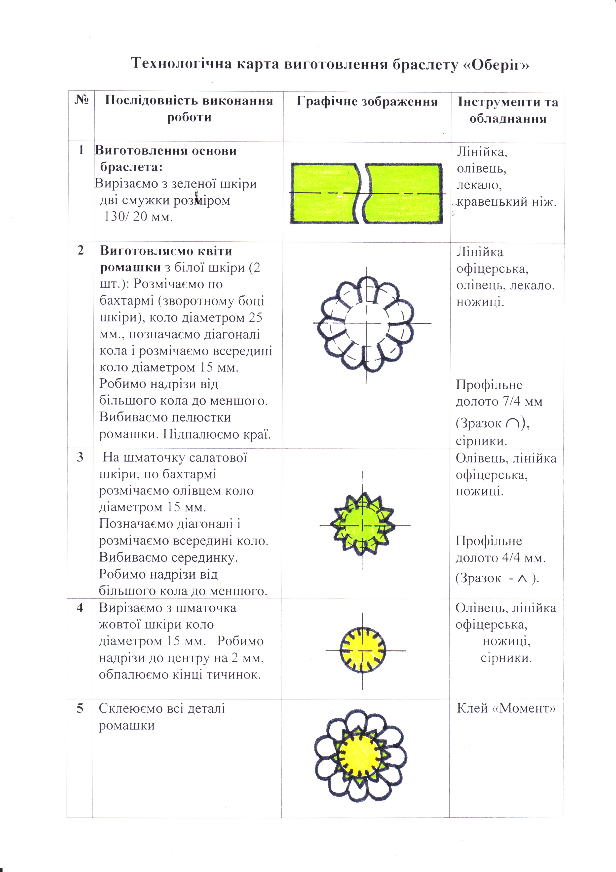

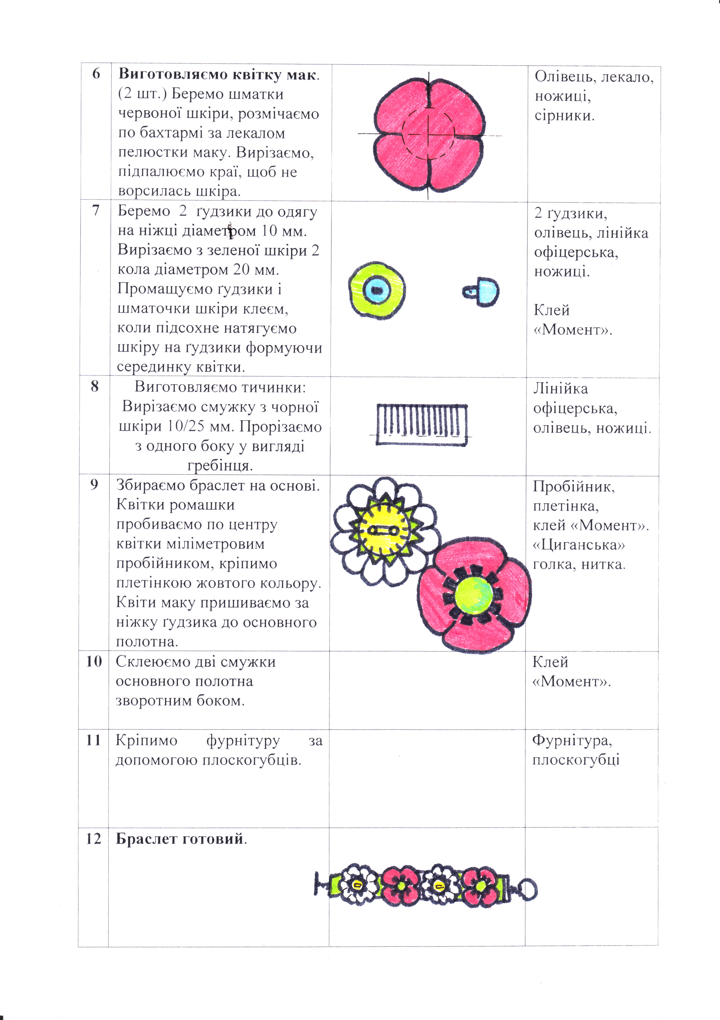

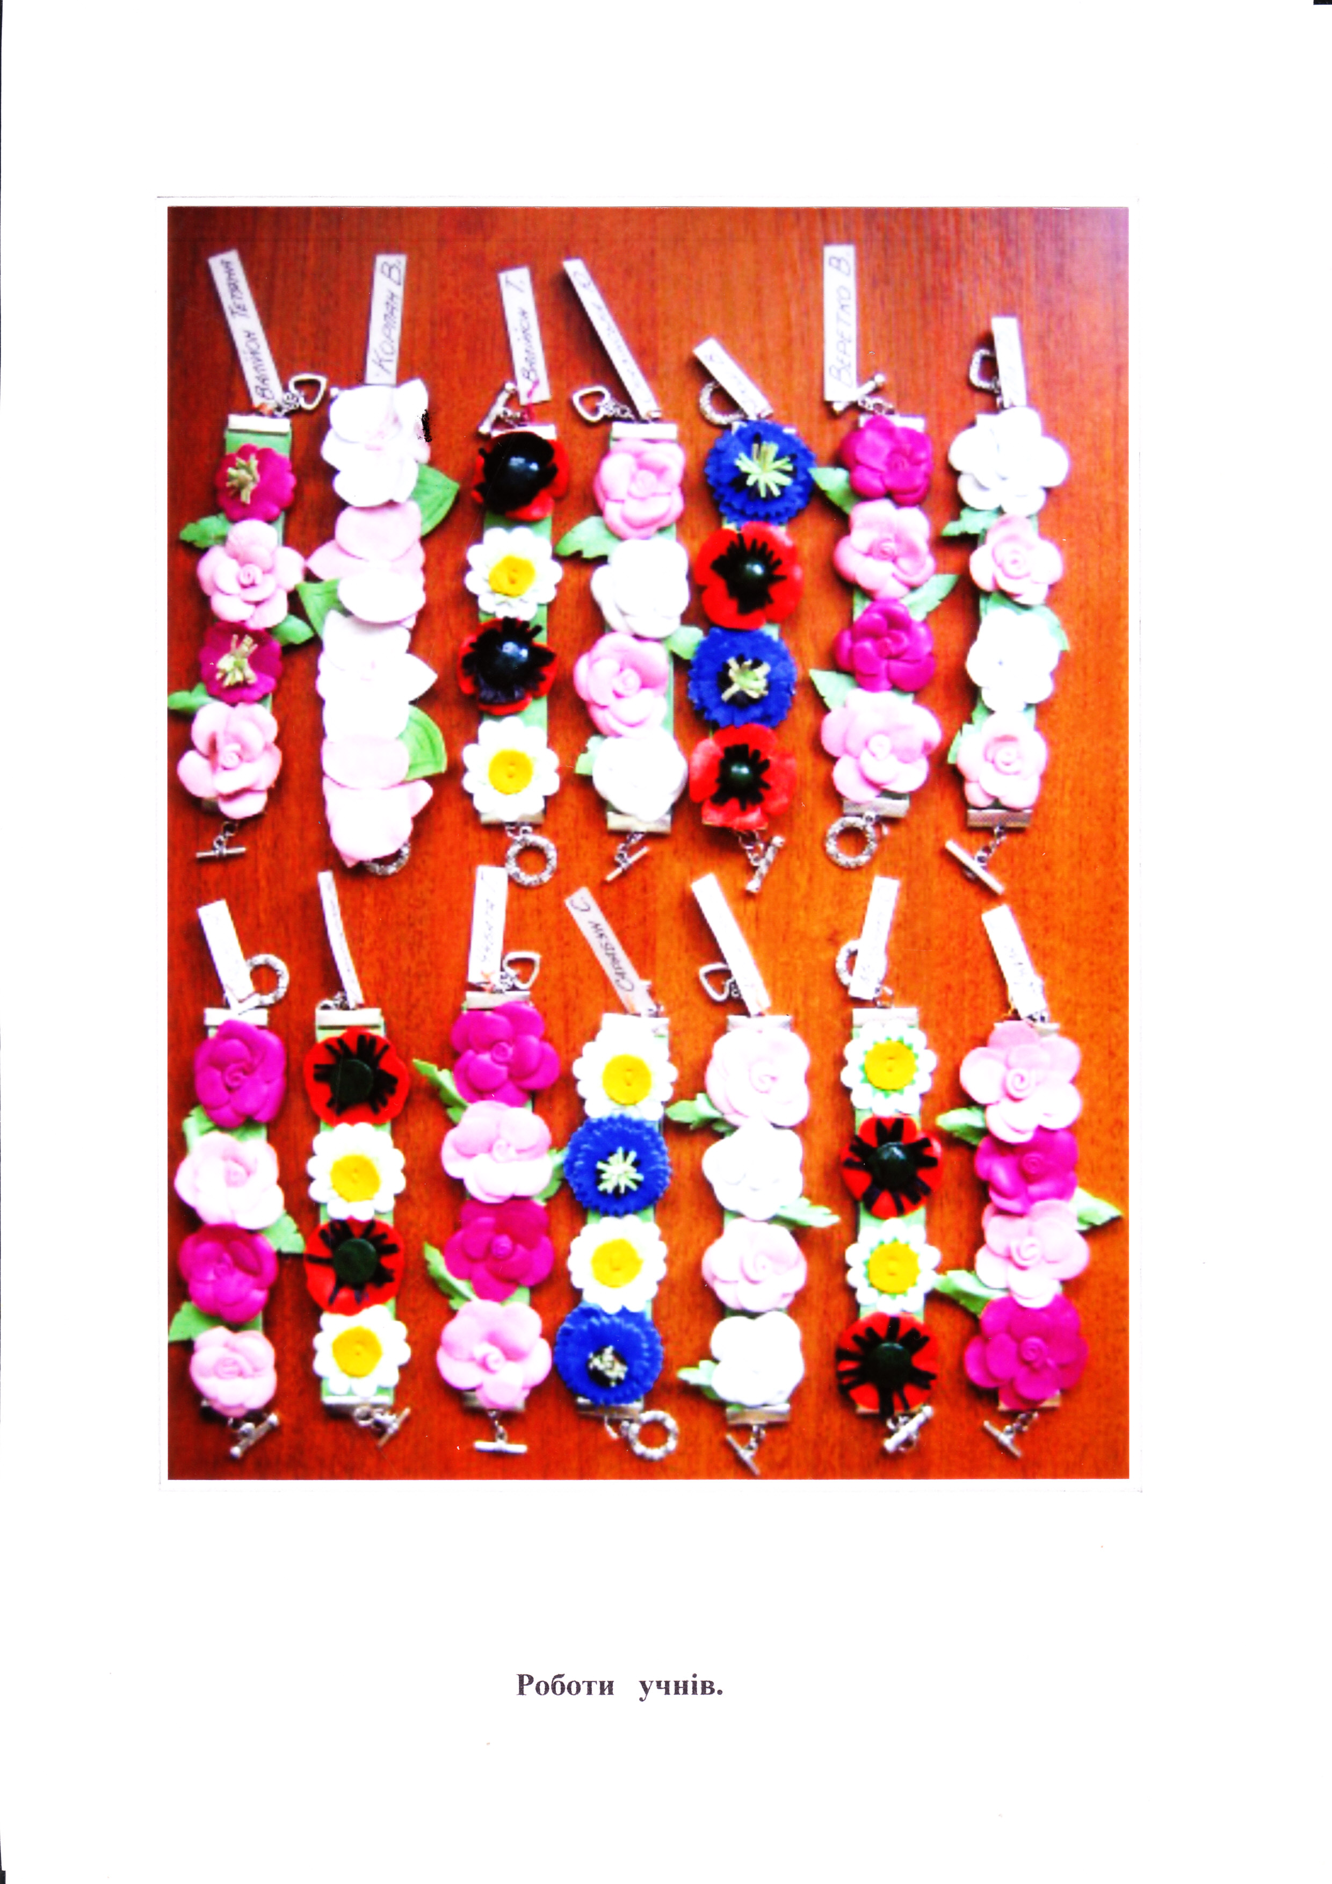

Використана література
- Болтарович З. Українська народна медицина./ З. Балтарович – К., Абрис, 1994.
- Василашко В. А. Чи України ти син./ В. А. Василашко – К., Веселка, 1994. –237 с.
- Дмитренко М.І. Словник символів. / М.І. Дмитренко – К., Народознавство, 1997.
- Злотницький М.Ф. Квіти в легендах і переказах./ М. Ф. Золотницький – К., Довіра. 1992.
- Кондратюк А. З вишневого саду./ А Кондратюк – К., Молодь, 1992.
- Носаль І. Від рослини до людини./ І. І. Носаль – К. Веселка, 1992.
- Калініченко О.В. Підручник з образотворчого мистецтва / О.В. Калініченко, В.В.Сергієчко. – К. Освіта , 2012. –322с.
- Яремків Михайло Композиція: творчі основи зображення. / [Навчальний посібник.] М. Яремків – Тернопіль: Підручники і посібники, 2009. – 112 с.
- Бастов Г.А. Художественное проектирование изделий из кожи./ Г. А. Бастов – М.: Легкая промышленность, 1988.
- Кюльн Э. П. Технология художественных изделий из кожи / Э.П. Кюльн, К.К.Кирме, Х.К. Реймо, Э. Г.Самматавет – М.: Легкая и пищевая промышленность, 1982.
- Козлова Т. В. Основы художественного проектирования изделий из кожи [Текст] : [учебн, пособие для студентов вузов] / Т. В. Козлова — М., 1975. —324 с. : ил.
- Митина И. Д. Технология создания декоративных изделий из кожи [Текст] : методические рекомендации / И. Д. Митина; Институт повышения квалификации и переподготовки

работников образования при Ульяновском гос. педагогическом ун-те им. И. И. Ульянова. — Ульяновск : [б. и.], 2001. — 32 c.: ил.
- Пушкина В. 3. Кожа : практическое руководство [Текст] / В. 3. Пушкина. — М. : Эксмо, 2003. — 248 c.: ил.
- Українське народознавство [Текст] : навч. посібник / С. П. Павлюк [та ін.]; ред. С. П. Павлюк. — [3-е. вид., випр.] — К. : Знання, 2006. — 568 е.: іл. — Бібліогр. : в кінці розділів.
- Художні ремесла. Художня обробка шкіри [Текст] // Етнографія України : навчальний посібник / за ред. С. А. Макарчука. — Львів : Світ, 1994. — с. 299.
- Шахова Н. В. Сувениры из кожи, броши, колье, панно, аксесуары [Текст] / Н. В. Шахова; худож. Е. В. Зарби-Гальчук. — Донецк : ООО ПКФ «БАО», 2006. — 48 е.: ил.

